大学物理(下)试卷7
一、选择题（共27分）
1． 三块互相平行的导体板，相互之间的距离d₁和d₂比板面积线度小得多，外面二板用导线连接．中间板上带电，设左右两面上电荷面密度分别为σ₁和σ₂，如图所示．则比值σ₁ / σ₂为
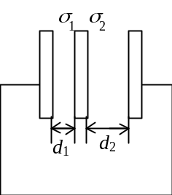
(A) d₁ / d₂． (B) d₂ / d₁．
(C) 1． (D) 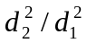． ［ ］

2． 关于高斯定理，下列说法中哪一个是正确的？
(A) 高斯面内不包围自由电荷，则面上各点电位移矢量为零．
(B) 高斯面上处处为零，则面内必不存在自由电荷．
(C) 高斯面的通量仅与面内自由电荷有关．
(D) 以上说法都不正确． ［ ］
3． 无限长直导线在P处弯成半径为R的圆，当通以电流I时，则在圆心O点的磁感强度大小等于
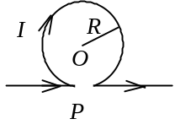
(A) 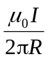． (B) 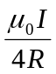．
(C) 0． (D) 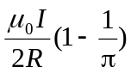．
(E) 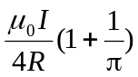． ［ ］
4．一束自然光自空气射向一块平板玻璃(如图)，设入射角等于布儒斯特角i₀，则在界面2的反射光
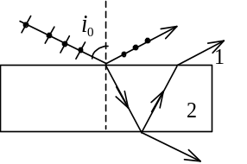
(A) 是自然光．
(B) 是线偏振光且光矢量的振动方向垂直于入射面．
(C) 是线偏振光且光矢量的振动方向平行于入射面．
(D) 是部分偏振光． ［ ］
5． 已知一单色光照射在钠表面上，测得光电子的最大动能是 1.2 eV，而钠的红限波长是5400 Å，那么入射光的波长是
(A) 5350 Å． (B) 5000 Å．
(C) 4350 Å． (D) 3550 Å． ［ ］
6． 由氢原子理论知，当大量氢原子处于n =3的激发态时，原子跃迁将发出：
(A) 一种波长的光． (B) 两种波长的光．
(C) 三种波长的光． (D) 连续光谱． ［ ］
7． 波长λ =5000 Å的光沿x轴正向传播，若光的波长的不确定量Δλ =10⁻³ Å，则利用不确定关系式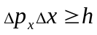可得光子的x坐标的不确定量至少为
(A) 25 cm． (B) 50 cm．
(C) 250 cm． (D) 500 cm． ［ ］
8． 在原子的K壳层中，电子可能具有的四个量子数(n，l，m_{l}，m_{s})是
(1) (1，1，0，)． (2) (1，0，0，)．
(3) (2，1，0，)． (4) (1，0，0，)．
以上四种取值中，哪些是正确的？
(A) 只有(1)、(3)是正确的．
(B) 只有(2)、(4)是正确的．
(C) 只有(2)、(3)、(4)是正确的．
(D) 全部是正确的． ［ ］
9．激发本征半导体中传导电子的几种方法有(1)热激发，(2)光激发，(3)用三价元素掺杂，(4)用五价元素掺杂．对于纯锗和纯硅这类本征半导体，在上述方法中能激发其传导电子的只有
(A) (1)和(2)． (B) (3)和(4)．
(C) (1) (2)和(3)． (D) (1) (2)和(4)． ［ ］

二、填空题（共26分）
10．一点电荷q＝10⁻⁹ C，A、B、C三点分别距离该点电荷10 cm、20 cm、30 cm．若选B点的电势为零，则A点的电势为______________，C点的电势为________________．
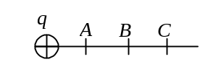
(真空介电常量ε₀＝8.85×10⁻¹² C²·N⁻¹·m⁻²)
11．铜的相对磁导率μ_{r} = 0.9999912，其磁化率χ_{m} =_________________它是______磁性磁介质．
12．半径为r的两块圆板组成的平行板电容器充了电，在放电时两板间的电场强度的大小为E = E₀e^{-t/RC}，式中E₀、R、C均为常数，则两板间的位移电流的大小为_____________________，其方向与场强方向________．
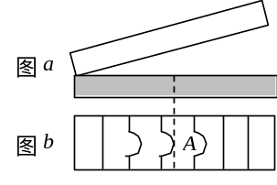
13． 图a为一块光学平板玻璃与一个加工过的平面一端接触，构成的空气劈尖，用波长为λ的单色光垂直照射．看到反射光干涉条纹(实线为暗条纹)如图b所示．则干涉条纹上A点处所对应的空气薄膜厚度为e＝________．

14．平行单色光垂直入射于单缝上，观察夫琅禾费衍射．若屏上P点处为第二级暗纹，则单缝处波面相应地可划分为___________ 个半波带．若将单缝宽度缩小一半，P点处将是______________级__________________纹．
15． 用波长为546.1 nm(1 nm =10⁻⁹ m)的平行单色光垂直照射在一透射光栅上，在分光计上测得第一级光谱线的衍射角为θ =30°．则该光栅每一毫米上有_____条刻痕．
16． 根据量子力学理论，氢原子中电子的动量矩为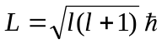，当主量子数n =3时，电子动量矩的可能取值为______________________________．

三、计算题（共42分）
17．实验表明，在靠近地面处有相当强的电场，电场强度垂直于地面向下，大小约为100 N/C；在离地面1.5 km高的地方，也是垂直于地面向下的，大小约为25 N/C．
(1) 假设地面上各处都是垂直于地面向下，试计算从地面到此高度大气中电荷的平均体密度；
(2) 假设地表面内电场强度为零，且地球表面处的电场强度完全是由均匀分布在地表面的电荷产生，求地面上的电荷面密度．(已知：真空介电常量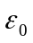＝8.85×10⁻¹² C²·N⁻¹·m⁻²)
18．一绝缘金属物体，在真空中充电达某一电势值，其电场总能量为W₀．若断开电源，使其上所带电荷保持不变，并把它浸没在相对介电常量为ε_{r}的无限大的各向同性均匀液态电介质中，问这时电场总能量有多大？
19．若把氢原子的核外电子轨道看作是圆轨道．已知基态氢原子的电子轨道半径r = 0.53×10⁻¹⁰ m，速度大小v =2.18×10⁸ m/s．求对应的轨道磁矩大小．(基本电荷e =1.60×10⁻¹⁹ C)
20． 有一很长的长方的U形导轨，与水平面成θ角，裸导线ab可在导轨上无摩擦地下滑，导轨位于磁感强度竖直向上的均匀磁场中，如图所示．设导线ab的质量为m，电阻为R，长度为l，导轨的电阻略去不计，abcd形成电路，t =0时，v =0. 试求：导线ab下滑的速度v与时间t的函数关系．
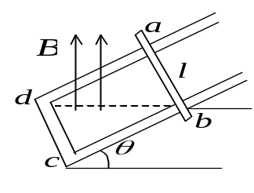

21．在双缝干涉实验中，所用单色光的波长为600 nm，双缝间距为1.2 mm双缝与屏相距500 mm，求相邻干涉明条纹的间距．
22． 当电子的德布罗意波长与可见光波长( λ =5500 Å)相同时，求它的动能是多少电子伏特？ (电子质量m_{e}=9.11×10⁻³¹ kg，普朗克常量h =6.63×10⁻³⁴ J·s, 1 eV =1.60×10⁻¹⁹ J)

四、改错题（共5分）

23． 在稳恒电流的磁场中，任意选取的闭合积分回路，安培环路定理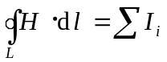都能成立，因此利用安培环路定理可以求出任何电流回路在空间任一处产生的磁场强度．以上看法如有错请指出并改正．

大学物理(下)试题7答案
一、选择题
1.B；2.C：3.D；4.B；5.D；6.C；7.C；8.B；9.D；

二、填空题
10. 45 V ； －15 V
11. －8.88×10⁻⁶； 抗
12. 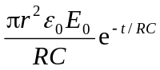； 相反
13. 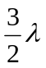
14. 4 ； 第一 ； 暗
15. 916
16. 0，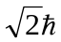，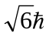

三、计算题
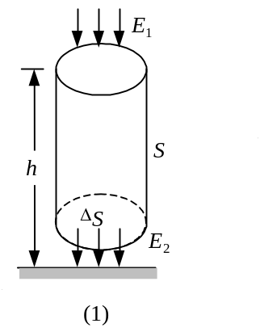
17. 解：(1) 设电荷的平均体密度为ρ，取圆柱形高斯面如图(1)(侧面垂直底面，底面ΔS平行地面)上下底面处的
场强分别为E₁和E₂，则通过高斯面的电场强度通量为：
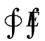·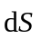＝E₂ΔS-E₁ΔS＝(E₂-E₁) ΔS
高斯面S包围的电荷∑q_{i}＝hΔSρ
由高斯定理(E₂－E₁) ΔS＝hΔSρ /ε ₀
∴ 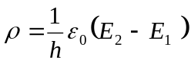＝4.43×10⁻¹³ C/m³
(2) 设地面面电荷密度为σ．由于电荷只分布在地表面，所以电力线终止于地面，取高斯面如图(2)
由高斯定理 ·=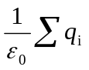
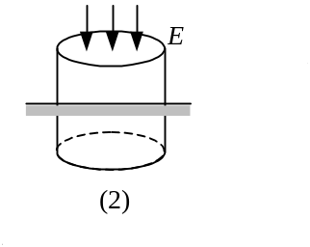
-EΔS=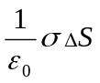
∴ σ =－ε ₀ E＝－8.9×10⁻¹⁰ C/m³

18. 解：因为所带电荷保持不变，故电场中各点的电位移矢量保持不变，
又 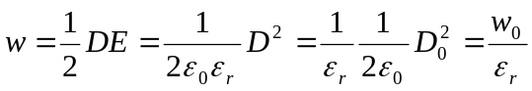
因为介质均匀，∴电场总能量 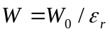

19. 解∶ 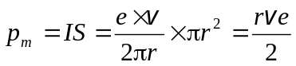=0.924×10⁻²³ A·m²

20. 解：ab导线在磁场中运动产生的感应电动势
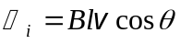
abcd回路中流过的电流 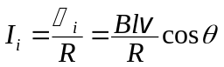
ab载流导线在磁场中受到的安培力沿导轨方向上的分力为：
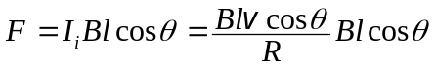
由牛顿第二定律： 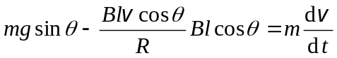
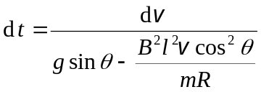
令 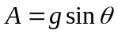，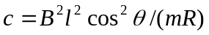
则 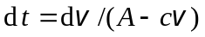
利用t = 0，v = 0 有
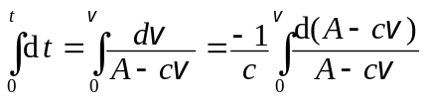
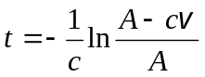
∴ 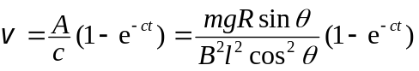
21. 解：相邻明条纹间距为 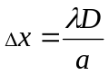
代入 a＝1.2 mm， λ＝6.0×10⁻⁴ mm， D＝500 mm
可得  Δx＝0.25 mm

22. 解： 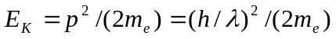
=5.0×10⁻⁶ eV

四、改错题
答∶在稳恒电流的磁场中，对于任何闭合回路L，若I_{i}为回路所包围的电流，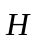矢量的线积分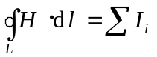都成立．但若要利用安培环路定理计算，只有在稳
恒电流的空间分布有某些对称性情况下，才能利用安培环路定理求出． 5分

